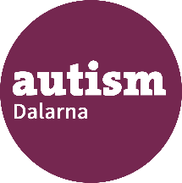
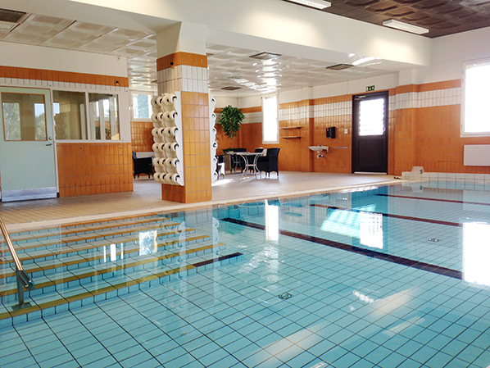
BAD I BASSÄNG MED VARMVATTEN (34 grader) SKÖNVIKSOMRÅDET, SÄTER VT 2026

Söndag 29/3 är bassängen med varmvatten bokad för föreningsmedlemmar. OBS! Bassängen rymmer max tio personer.

Anmäl senast den 27/3 via mail vjohansson@hotmail.com Uppge namn på samtliga. Alla badande över 3 år ska vara medlemmar i föreningen som betalar hyran. Därmed betalar de badande ingen avgift. Först till kvarn gäller.
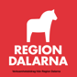
Adress: Jönshyttevägen 5, Säter (sjukhusområdet, ingång vid folktandvården, en trappa ner). Läs mer på https://varmbad.sater.se

Verksamhetsbidrag
VÄLKOMNA!

